Procesos_de_Direccion_de_Proyectos_para_un_proyecto

LECCIÓN 1 : INTRODUCCIÓN
CLAVES DEL ÉXITO

A las actividades del proyecto, para satisfacer sus requisitos, en la dirección de proyectos, aplicamos:
- Habilidades
- Conocimientos
- Herramientas
- Técnicas
Para que un proyecto tenga éxito, el equipo debe seleccionar los procesos apropiados del grupo de procesos de la DP:
- Definir un enfoque para adaptar las especificaciones del producto final a la planificación del proyecto
- Cumplir los requisitos para satisfacer las necesidades de los interesados.
- Equilibrar las demandas para realizar un producto de calidad. Las demandas en cuanto a:
  - Alcance
  - Tiempo
  - Costes
  - Calidad
  - Recursos
  - Riesgos
Información necesaria para realizar las siguientes operaciones con el proyecto (finalidad de los procesos respecto al proyecto): iniciar, planificar, ejecutar, controlar, supervisar y cerrar.
Además identificaremos los procesos que se consideran buenas prácticas para conseguir el éxito.
Esto no significa que el conocimiento, las habilidades y los procesos descritos deban aplicarse siempre de manera uniforma en todos los proyectos. El director del proyecto, en colaboración con el equipo del proyecto, siempre es responsable de determinar qué procesos son apropiados, y el grado de rigor apropiado para cada proceso, para cualquier proyecto dado.

LOS PROCESOS DE DIRECCIÓN
Un proceso es un conjunto de acciones y actividades interrelacionadas, que se llevan a cabo para alcanzar un conjunto previamente especificado de productos, resultados o servicios.
Es el equipo de proyecto el encargado de ejecutar los procesos de DP.
Los procesos pueden ser:
- Comunes: son los que se dan generalmente para realizar las operaciones habituales (iniciar, planificar, ejecutar, supervisar y controlar y cerrar el proyecto). Estos procesos interactúan entre sí.
- Orientados al producto: especifican y crean el producto que generará el proyecto. Se definen por el ciclo de vida del proyecto y son distintos según el área de aplicación. Estos se superponen a lo largo del desarrollo del proceso.

La dirección de proyectos es integradora y exige que cada proyecto y proceso se alineen con otros para poder ser coordinadas. Hay que hacer concesiones entre los requisitos y los objetivos del proyecto. Por ejemplo, cuando hay un cambio en el proceso suele afectar al coste, pero no tienen por qué afectar a la calidad del producto.
GRUPOS DE PROCESOS
Iniciación, planificación, ejecución, seguimiento y control y cierre.

LECCIÓN 2 : PROCESOS DE DIRECCIÓN DE PROYECTOS
EL CICLO PHRA
Aunque los procesos se definen de forma completa, generalmente se superponen entre sí. Los procesos se pueden gestionar de varias formas, y dependiendo de muchos factores propios y ajenos al proyecto.
En los proyectos, nos encontramos con un ciclo previo a la norma y fácil de atender.
El ciclo PHRA (Planificar, hacer, revisar, actuar) son una serie de actividades para el mejoramiento. Este ciclo (Demming – ciclo o diagrama de Demming PDCA, plan, do, check, act) no es un ciclo propio de la gestión de proyectos sino de la gestión de la calidad, pero nos es útil para describir nuestros procesos.
PLANIFICAR
HACER
REVISAR
ACTUAR
PDCA
Planificar: Estudiar la situación actual, definir el problema, analizarlo, determinar sus causas y formular el plan para el mejoramiento.
Hacer: Ejecutar el plan
Revisar: ver o confirmar si se ha producido la mejoría deseada
Actuar: institucionalizar el mejoramiento como una nueva práctica para mejorarse, o sea, estandarizar.

La naturaleza integradora de los Grupos de procesos es más compleja que el ciclo de vida básico PDCA. Sin embargo, el ciclo mejorado puede aplicarse a las interrelaciones dentro de u n mismo grupo de procesos y entre Grupos de procesos.

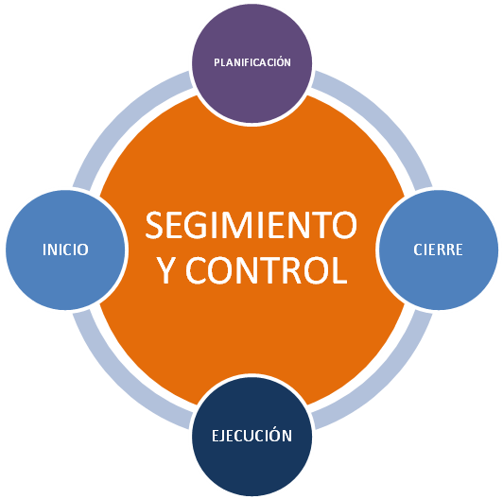
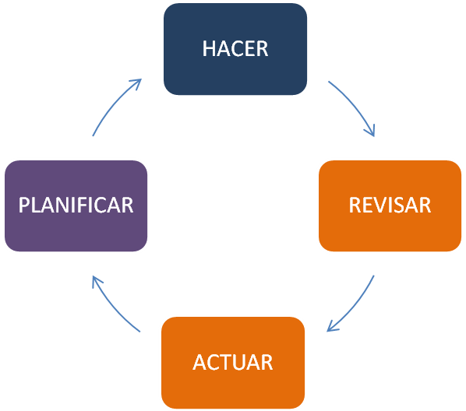

RELACIÓN ENTRE CICLOS

RESUMEN
- Un concepto subyacente a la interacción entre los procesos de dirección de proyectos es el ciclo PHRA.
- La naturaleza integradora de los Grupos de Procesos es más compleja que el ciclo básico PHRA. Sin embargo, el ciclo mejorado puede aplicarse a las interrelaciones dentro de un mismo grupo de procesos y entre grupos de procesos.

LECCIÓN 2 : GRUPOS DE PROCESOS
LOS GRUPOS DE PROCESOS
Cinco grupos de procesos, que interactúan entre sí y siguen una secuencia similar estemos trabajando en cualquier tipo de proyecto o sector.
- Proceso de iniciación: define y autoriza el proyecto o una fase del mismo
- Proceso de planificación: define y refina los objetivos y planifica el curso de acción requerido para lograr los objetivos y el alcance pretendido del proyecto.
- Proceso de ejecución: integra a personas y otros recursos para llevar a cabo el plan de gestión del proyecto.
- Procesos de seguimiento y control: mide y supervisa regularmente el avance, a fin de identificar las variaciones respecto del plan de gestión del proyecto, de tal forma que se tomen medidas correctivas cuando sea necesario para cumplir con los objetivos del proyecto.
- Procesos de cierre: formaliza la aceptación del producto, servicio o resultado y termina ordenadamente el proyecto o una fase del mismo.
LEYENDA

Grupos de procesos Proceso Externo al proceso Flujo del proceso

VISIÓN GENERAL DE LOS PROCESO
1
Iniciador o patrocinador
Factores ambientales
3
G.P. Iniciación
Activos de los procesos
4
5
6
7
8
2
9
10
G.P. Planificación
G.P. Ejecución

G.P. Seg. Y control
G.P. Cierre
Cliente

1 – Cultura de la organización; sistema de información de la gestión de proyectos; reserva de recursos humanos.
2 – Políticas, procedimientos, normas, guías; Procesos definidos, información histórica; Lecciones aprendidas.
3 – Enunciado de trabajo; Contrato
4 – Acta de constitución del proyecto; Enunciado del alcance preliminar
5 – Plan de gestión del proyecto
6 – Productos entregables; Cambios solicitados; solicitudes de cambio implementadas; Acciones correctivas implementadas; acciones preventivas implementadas; reparación de defectos implementada; Información sobre el rendimiento del trabajo.
7- Solicitudes de cambio aprobadas; solicitudes de cambio rechazadas; acciones correctivas aprobadas; acciones correctivas rechazadas; Reparación de defectos aprobada; Actualizaciones al Plan de Gestión de proyecto; Actualizaciones al Enunciado del Alcance del proyecto; Acciones correctivas recomendadas; Acciones preventivas recomendadas; Informes de rendimiento; Reparación de defectos recomendada; Proyecciones; Reparación de defectos validada; Productos entregables aprobados.
8 – Procedimiento de cierre administrativo; Procedimiento de cierre del contrato.
9 – Activos de los procesos de la organización (actualizaciones)
10 – Producto, servicio o resultado final.

FUNCIONAMIENTO DE LOS PROCESOS
Un proceso individual puede definir y restringir la forma en que se usan las entradas para producir las salidas de ese grupo de procesos
- Entradas y salidas: un grupo de procesos incluye los procesos de dirección de proyectos que están vinculados por las respectivas entradas y salidas, es decir, el resultado o salida de un proceso se convierte en la entrada de otro.
- Retroalimentación: el grupo de procesos de seguimiento y control debe retroalimentarse para implementar medidas correctivas o preventivas, a fin de hacer que el proyecto cumpla con el plan de gestión del proyecto o de modificar según corresponda dicho plan. Muchas de las interacciones adicionales entre los grupos de procesos son similares.
- Los grupos de procesos no son fases del proyecto: cuando se pueden separar proyectos grandes o complejos en distintas fases o subproyectos, como el estudio de la viabilidad, el desarrollo conceptual, el diseño, prototipo, construcción, prueba, etc, por lo general, se repetirán los procesos del Grupo de Procesos para cada fase o subproyecto.
- Esfuerzo del proyecto: el grupo de procesos de seguimiento y control, por ejemplo, no solo supervisa y controla el trabajo que se realiza durante un Grupo de procesos, sino también todo el esfuerzo del proyecto.

LIMITES DEL PROYECTO
Antes de iniciar el proceso se realizan algunas labores, como recoger datos sobre las necesidades del cliente o los requisitos del proyecto y de la organización que lo solicita. Esta información ya recoge datos para definir el alcance del proyecto, los productos entregables o la duración del proyecto.
En los proyectos de múltiples fases, los procesos de iniciación se llevan a cabo durante fases posteriores para validar las asunciones realizadas y las decisiones tomadas durante los procesos originales Desarrollar el Acta de constitución del proyecto y desarrollar el Enunciado del Alcance del Proyecto (Preliminar)
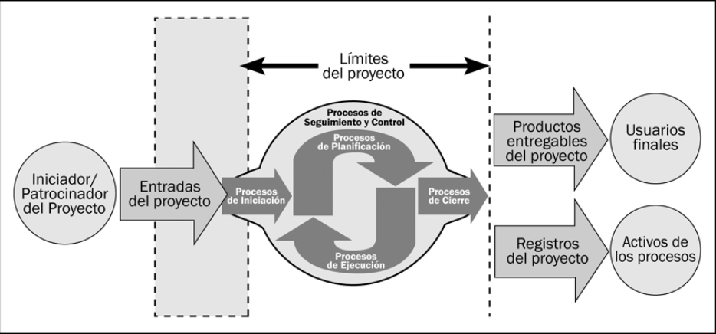

GRUPOS DE PROCESOS DE INICIACIÓN
Durante el proceso de iniciación, se refina la descripción del alcance inicial y los recursos que la organización está dispuesta a invertir. Si aún no hubiera sido designado, se elegirá al director del proyecto. También se documentarán las restricciones y asunciones iniciales.
Esta información se refleja en el Acta de Constitución del proyecto, y una vez aprobado, el proyecto queda oficialmente autorizado. Si bien el equipo de dirección del proyecto puede ayudar a redactar el Acta de Constitución del Proyecto, la aprobación y financiación se realizan fuera de l los límites del proyecto.
La revisión de los procesos de iniciación al comienzo de cada fase, nos permitirá comprobar que el proyecto va por buen camino y que se cumplen los objetivos.
Así, podemos ir revisando el cumplimiento de cada fase. Es positiva la incorporación de los clientes en el proceso aceptando los productos entregables. Esto garantiza la buena marcha del proyecto.

Por tanto, los procesos implicados en la iniciación son:
- Desarrollar el acta de constitución del proyecto: este proceso se relaciona principalmente con la autorización del proyecto o en un proyecto de múltiples fases, de una fase del proyecto. Es el proceso necesario para documentar las necesidades de negocio y el nuevo producto, servicio u otro resultado que se pretende obtener para satisfacer esos requisitos. Este acta de constitución vincula el proyecto al trabajo continuo de la organización y autoriza el proyecto. Los procesos son constituidos y autorizados fuera del proyecto por la organización o por un organismo de gestión de programas o del portafolio. En los proyectos de múltiples fases, este proceso se usa para validar o refinar las decisiones tomadas durante el proceso anterior de Desarrollar el Acta de Constitución del Proyecto.
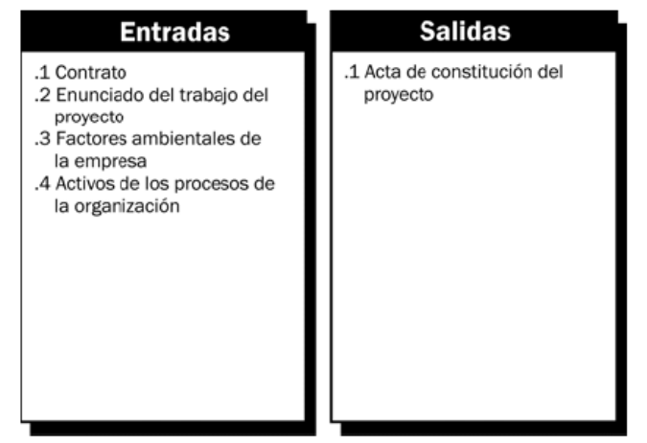

- Desarrollar el enunciado del alcance: es el proceso necesario para producir una definición preliminar de alto nivel del proyecto usando el acta de constitución del proyecto con otras entradas a los procesos de iniciación. Este proceso aborda y documenta los requisitos del proyecto y de los productos entregables, los requisitos de los productos, los límites del proyecto, los métodos de aceptación y el control del alcance de alto nivel. En proyectos de múltiples fases, este proceso valida o refina el alcance del proyecto de cada fase.

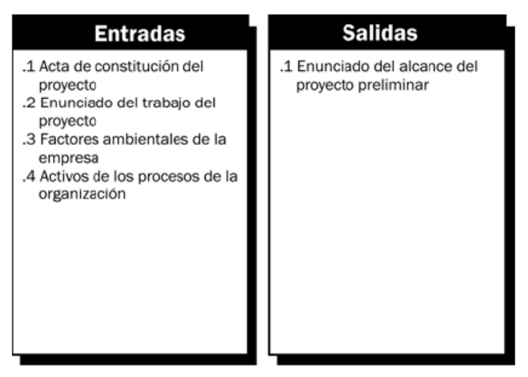
GRUPOS DE PROCESOS DE PLANIFICACION
El grupo de procesos de planificación nos permite planificar y gestionar el proyecto. Con él recogeremos información de diferentes fuentes.
Estos procesos tienen como función identificar, definir y madurar el alcance y el coste del proyecto para planificar las actividades que se realizan dentro del proyecto.
Cuanta más información tengamos, más dependencias resolveremos.
La planificación se actualiza a medida que avanza el proyecto. Esta elaboración progresiva se llama planificación gradual y se repite a lo largo de todo el proyecto.
El equipo de proyecto debe implicar a todos los interesados para aprovechar al máximo sus conocimientos. Para ello, de sebe crear un entorno adecuado.
La siguiente lista identifica los procesos que el equipo de proyecto debe abordar durante el proceso de planificación para decidir si es necesario realizarlos y quién será el encargado de hacerlos:
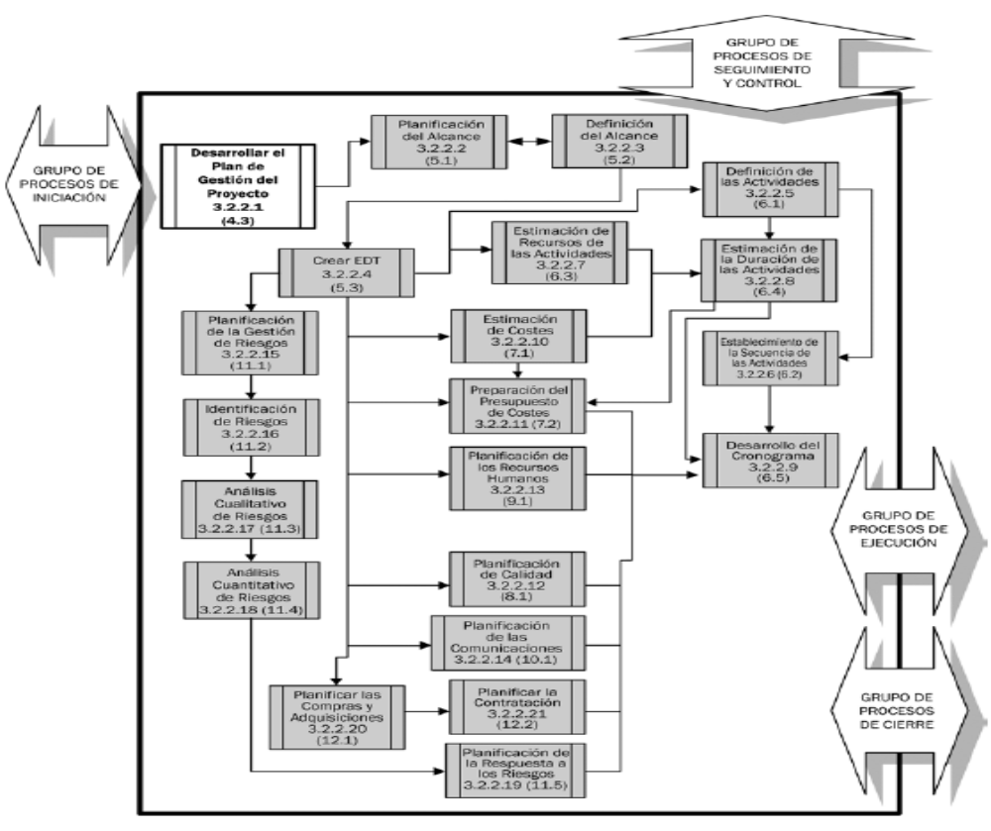
- Desarrollar el Plan de Gestión del Proyecto: Es el proceso necesario para definir, preparar, integrar y coordinar todos los planes subsidiarios en un plan de gestión del proyecto. El plan de gestión del proyecto se convierte en la principal fuente de información para determinar cómo se planificará, ejecutará, supervisará y controlará y cerrará el proyecto.
    - Entradas: Enunciado del alcance del proyecto preliminar; procesos de dirección de proyectos; factores ambientales; activos de los procesos de la organización
    - Salidas: plan de gestión del proyecto.
- Planificación del Alcance: proceso necesario para crear el plan de gestión del alcance del proyecto que documente cómo se definirá, verificará y controlará el alcance del proyecto, y cómo se creará y definirá la estructura de desglose del trabajo.
    - Entradas: Factores ambientales; activos de los procesos de la organización; acta de constitución del proyecto; Enunciado del alcance preliminar; plan de gestión del proyecto.
    - Salidas: plan de gestión del alcance del proyecto.
- Definición del Alcance: proceso necesario para desarrollar un enunciado detallado del alcance del proyecto como base para futuras decisiones del proyecto.
    - Entradas: activos de los procesos de la organización; acta de constitución del proyecto; enunciado del alcance preliminar; plan de gestión del alcance; solicitudes de cambio aprobadas
    - Salidas: enunciado del alcance del proyecto; cambios solicitados; plan de gestión del alcance (actualizaciones).
- Crear EDT: proceso para subdividir los principales productos entregables del proyecto y el trabajo en componentes más pequeños y más fáciles de gestionar.
    - Entradas: activos de los procesos; enunciado del alcance del proyecto; plan de gestión del alcance; solicitudes de cambio aprobadas.
    - Salidas: Enunciado del alcance del proyecto (actualizaciones); Estructura de desglose del trabajo; Diccionario de la EDT; línea base del alcance; plan de gestión del alcance; cambios solicitados.
- Definición de las Actividades: proceso para identificar las actividades específicas que deben realizarse para producir los diversos productos entregables del proyecto.
    - Entradas: factores ambientales; activos de los procesos de la organización; enunciado del alcance; EDT; diccionario de la EDT; plan de gestión del proyecto
    - Salidas: lista de actividades; atributos de calidad; lista de hitos; cambios solicitados.
- Establecimiento de la Secuencia de actividades: proceso para identificar y documentar las dependencias entre las actividades del cronograma.
    - Entradas: enunciado del alcance; lista de actividades; atributos de las actividades; lista de hitos; solicitudes de cambio aprobadas.
    - Salidas: diagrama de red del cronograma del proyecto; lista de actividades (actualizaciones); atributos de la actividad (actualizaciones); cambios solicitados.
- Estimación de recursos de las Actividades: proceso para estimar tipos y cantidades de recursos necesarios para realizar cada actividad del cronograma.
    - Entradas: factores ambientales; activos de los procesos de la organización; lista de actividades; atributos de la actividad; disponibilidad de recursos; plan de gestión del proyecto.
    - Salidas: requisitos de recursos de las actividades; atributos de la actividad (actualizaciones); Estructura de desglose de recursos; Calendario de recursos (actualizaciones); cambios solicitados.

